Основным в уроке является этап открытия «новых» знаний. На этом этапе использован проблемный метод: создание проблемной ситуации, организация поиска решения проблемы, подводящий к знанию диалог, приём сопоставления «открытого» знания с научной формулировкой учебника.
Урок математики 1 класс
УМК «Начальная школа XXI века»
Тема: «Увеличение и уменьшение числа на 1»
Тип урока: урок открытия нового знания
Цель: уточнить смысл выражений «больше на 1», «меньше на 1»;
Задачи:
Предметные:
- учить различать понятия «столько же…», «больше на …», «меньше на …»
- совершенствовать навык чтения математических записей
- рассмотреть разные способы получения результата арифметического действия путем составления модели и использования линейки.

Метапредметные:
Личностные УУД: желание учиться, способность к самооценке на основе критерия успешности учебной деятельности.
Регулятивные УУД: умение принимать и сохранять поставленную задачу; адекватно воспринимать оценку учителя.
Коммуникативные УУД: умение учитывать разные мнения и стремиться к координации разных позиций в сотрудничестве; контролировать действия партнера, учиться работать в парах, формулировать собственное мнение и позицию.
Познавательные УУД: общеучебные -увеличение и уменьшение числа на 1 в пределах 9 с помощью знаков «+»,«-»; составление числовых выражений; обоснование выбора арифметического действия; моделирование ситуации увеличения (уменьшения) числа на 1; письмо цифр в прямом и обратном порядке; логические - сравнение чисел, количества предметов с использованием выражений: «больше на 1», «меньше на 1»; различение понятий: «столько же...», «больше на ...», «меньше на ...».

Методы обучения: - словесные методы: объяснение, беседа, работа с учебником и книгой;
- наглядные методы: наблюдение;
-практические методы: поисковый, работа в парах.

Оборудование – мультимедиа проектор, экран, компьютер, индивидуальный раздаточный материал
Технологическая карта урока

Этапы урока | Содержание | Деятельность учителя | Деятельность ученика
1.Организационный этап | Прозвенел, друзья, звонок  Начинается урок.  Отдохнуть вы все успели?  А теперь вперед – за дело.  Математика нас ждет,  Начинаем устный счет. | Приветствует учащихся, настраивает их на работу. | Приветствуют учителя.  Проверяют готовность к уроку.
2.Мобилизирующий этап. | Ребята, для вас пришло необычное сообщение. Мишка ,Зайчик и Ёжик приглашают вас в свою необычную страну Тилимилитрямдию  Но чтобы попасть в эту необычную страну вы должны выполнить все задания, которые они приготовили для вас .  Слайд 1.  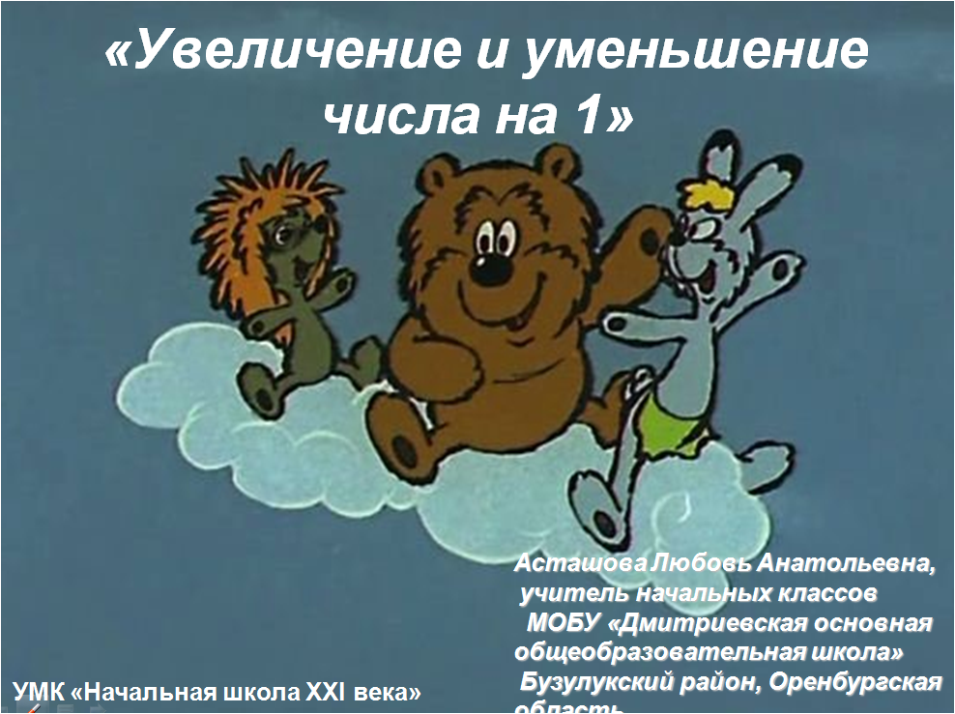 | Настраивает на познавательную деятельность. | Слушают
3.Актуализация знаний. | Посмотрите на геометрические фигуры. Помогите мишке. Какие фигуры надо положить в пустые клетки таблицы?  Слайд 2.  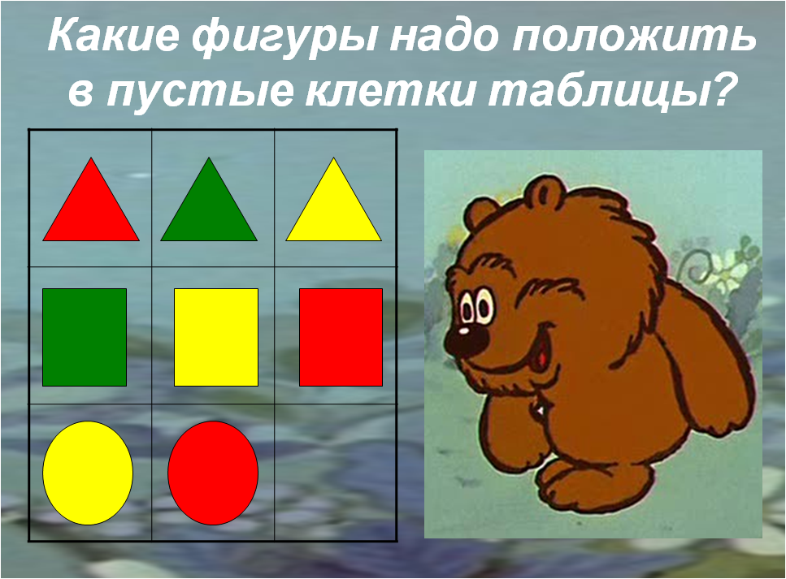  -Каких чисел нет в этом ряду?  Слайд 3  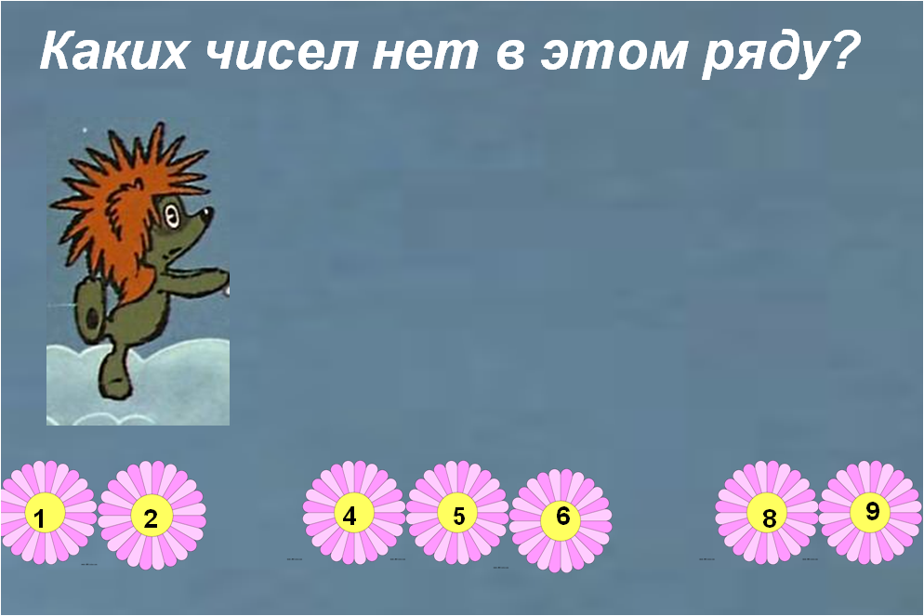  Назови числа от 1 до 10 по порядку.  Назови числа от 2 до 5, от 10 до 1, от 4 до 2.  Какое число идет при счете за числом 2? 4?  Какое число предшествует числу 5? 3? 4?  Какое число находится между числами 2 и 4? 1 и 3?  Назови «соседей» числа 2? 3? | Организует работу по систематизации знаний детей.  Опора на знания «числового ряда» | Дети отвечают и показывают фигуры.  Дети отвечают
5.Постановка проблемы. | Что вы можете сказать о количестве ромашек у каждого героя?  Сколько ромашек у Ёжика? Сколько ромашек у Зайчика?  А теперь? У кого больше? На сколько? Как узнать?  Как вы думаете чему мы будем сегодня учиться на уроке?  Сегодня на уроке будем учиться правильно употреблять слова «столько же», «больше на 1», «меньше на 1».  Слайд 4.  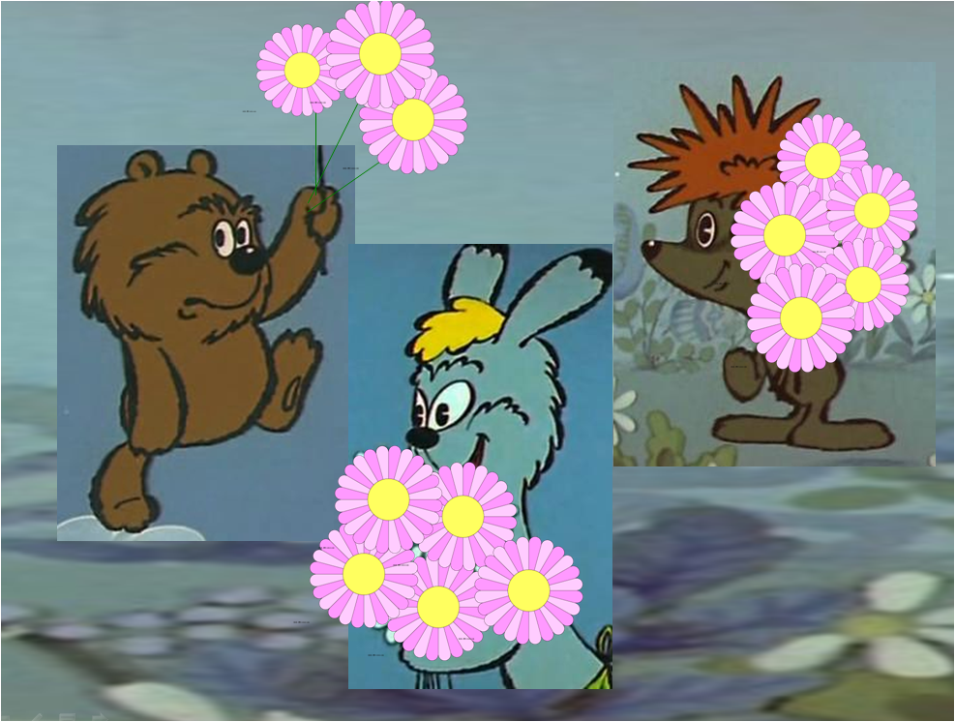 | Создает проблемную ситуацию.  Убирает 1 ромашку. | Рассуждают, высказывают свои суждения.  Составить пары.  Формулируют тему урока
6. Изучение нового материала  а) Работа по учебнику | Мишка просит открыть учебник на стр.56  Задание 1  Сколько собак на рисунке? Кошек? Утят?  Рассмотрите таблицу в учебнике. Расскажите, как она устроена.  Положите столько же фишек, сколько кошек. Больше на 1. Меньше на 1.  Объясните мишке выражение «больше на 1».и «меньше на 1»  Задание 2  Слайд 6  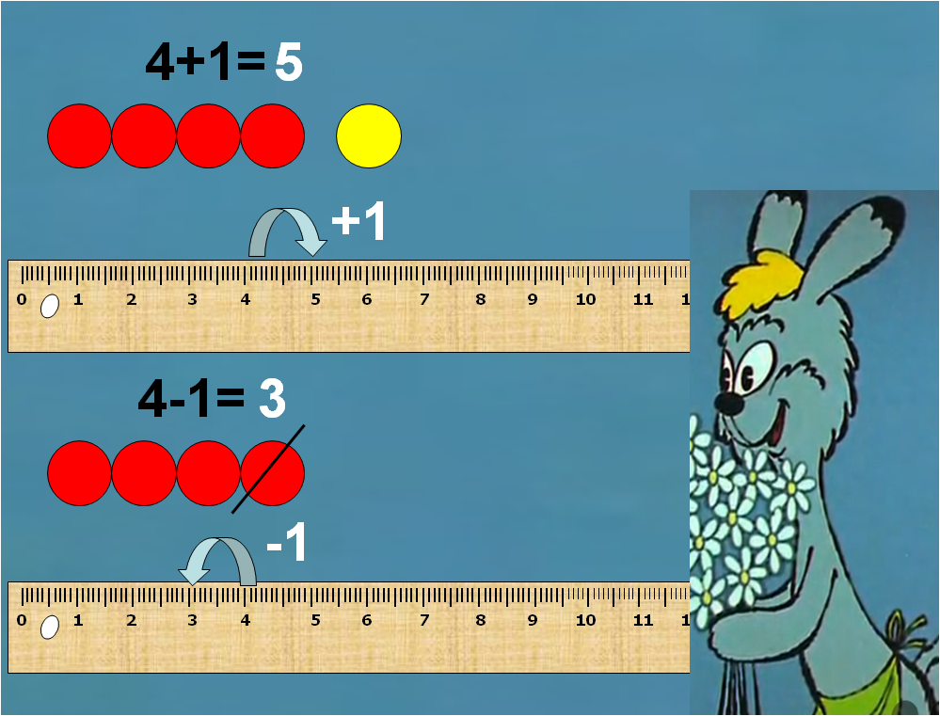  Сравните обе записи: 4 + 1 =  и 4 – 1 =   Чем они похожи? Чем отличаются?  А у зайчика вопрос: « Какими способами можно найти ответ?»  4 + 1 =   I способ – моделирование на цветных фишках:  4 и 1 – это 5  II способ – использование линейки: «От числа 4 делаем один "шаг" вправо, получаем число 5».  4 – 1 =   I способ – моделирование на цветных фишках:  4 без 1 – это 3  II способ – использование линейки: «От числа 4 делаем один "шаг" влево, получаем число 3». | Читает и объясняет задание  Корректирует ответы учащихся.  Моделирует ситуацию уменьшения и увеличения числа на 1 | Дети отвечают  Дети рассказывают, как она устроена таблица. Далее учащиеся выкладывают фишки в таблице.  Дети дают ответ  Это столько же и еще 1.  Это столько же без 1  Дети отвечают на вопросы
7.Физминутка. | Раз - подняться, подтянуться  Два - согнуться, разогнуться  Три - в ладоши три хлопка, головою три кивка.  На четыре - ноги шире.  Пять - руками помахать  Шесть - за стол тихонько сесть. | Показывает движения | Дети повторяют
8. Первичное закрепление знаний. | Следующее задание ежика и его подружки белочки. Задание 3 стр 57  Какое задание приготовила белочка?  Увеличьте число 2 на 1 и покажите ответ.  Увеличьте число 6 на 1 и покажите ответ.  Увеличьте число 4 на 1 и покажите ответ.  Какое задание приготовил ежик?  Уменьшите число 2 на 1 и покажите ответ.  Уменьшите число 6 на 1 и покажите ответ.  Уменьшите число 4 на 1 и покажите ответ. | Корректирует ответы учащихся. | Учащиеся работают с кассой. Дети отвечают.  Надо каждое число увеличить на 1.  Учащиеся поднимают карточку с числом 3,7,5  Надо каждое число уменьшить на 1  Учащиеся поднимают карточку с числом 2,5,3
9. Работа в печатной тетради.  Самостоятельная работа в тетрадях  Работа в группах | Задание 1  Моделирование (с помощью рисования фишек) ситуации увеличения (уменьшения) числа на 1.  Задание 5  Напиши все цифры, данные пунктиром. Выполни действия и впиши результаты.  Слайд 9  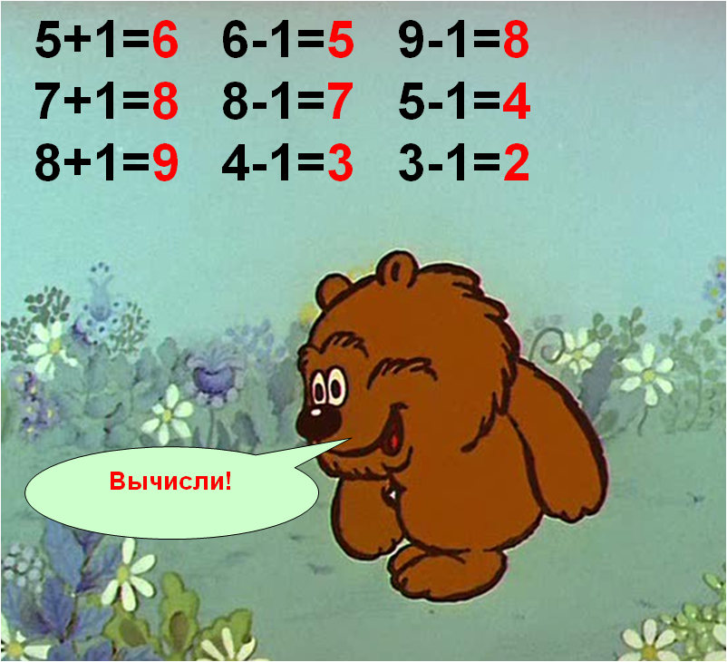  Задание 4  Инсценирование условия: в желтой коробке – 9 карандашей, в красной – 5. 3 карандаша переложили из красной коробки в желтую. | Объясняет задание.  Ст.3, задание 1  Объясняет выполнение задания по порядку: Организует самостоятельную работу и самопроверку. | Выполняют задание парами.  .  Работают самостоятельно  Самопроверка.  Моделируют ответ на вопрос (рисование фишками)
10. Итог урока. Рефлексия. | Слайд 10  Чему мы учились сегодня на уроке?  Что значит выражение «на 1 больше»?  Что значит выражение «на 1 меньше»?  -У вас на столе лепестки Оцените цветом свою работу на уроке.  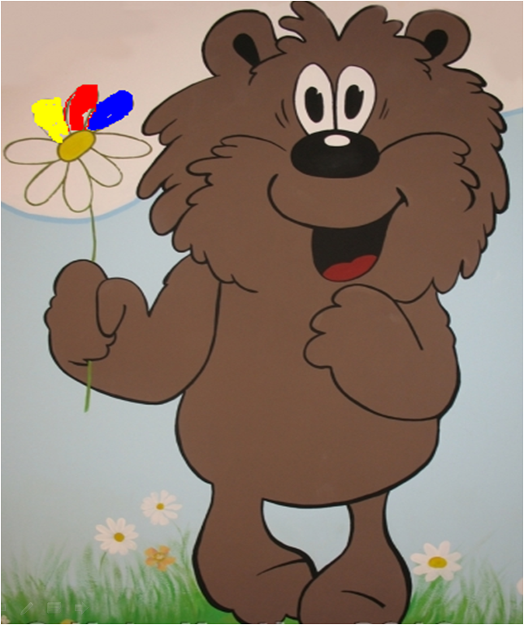  -Если было интересно, легко на уроке, во всем разобрались – голубой лепесток  -Если были трудности, сомнения, не совсем понравилась работа – лепесток  -Если не разобрались в теме, было не очень интересно – красный цвет.  А Мишка, Ёжик и Зайчик благодарят вас за работу. И считают что вы можете посетить страну Тилимилитрямдию | Подводит итог урока.  Включает клип «Белогривые лошадки» | Анализируют свою  деятельность.  Дети смотрят.

Список используемой литературы:

    - Математика 1 класс: Е.Э. Кочурова, В.Н. Рудницкая, О.А.Рыдзе, Вентана-Граф,2013г., 1 часть.
    - Рабочая тетрадь: Е.Э. Кочурова, «Вентана - Граф», 2013г., 1 часть.
    - Математика. Методика обучения: В.Н. Рудницкая, Е.Э. Кочурова, О.А.Рыдзе, Вентана-Граф,2013г., 1 часть

.

